Aptauja par “SUDRABA CEĻASOMAS” tūrisma mītni

*Aptauja paredzēta senioriem vecumā virs 55 gadiem
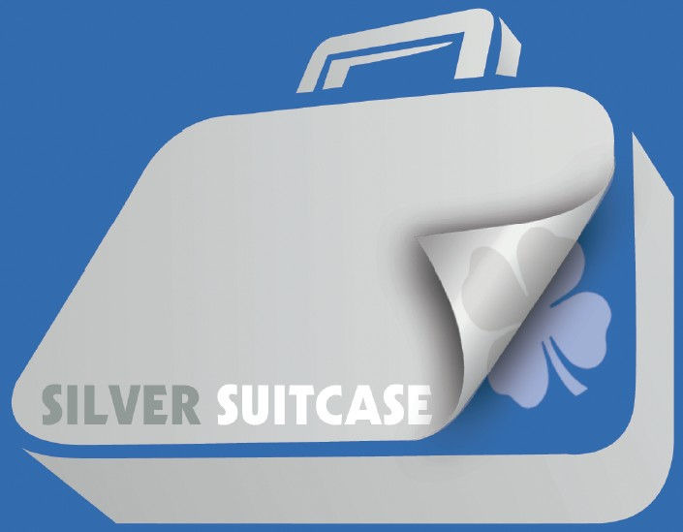
Lūdzu, dalieties ar savu pieredzi, ko ieguvāt, apmeklējot “Sudraba Ceļasomas” (Silver Suitcase) lauku tūrisma mītni. Jūsu sniegtās atbildes un vērtējumi palīdzēs mums sagatavot labākus un Jūsu vēlmēm pielāgotus piedāvājumus un produktus.

1. Ar ko kopā Jūs devāties uz “Sudraba Ceļasomas” lauku tūrisma mītni?
- Viena(-s) pati(-s)
- Ar partneri
- Ar draugiem
- Nelielā grupā
- Cits variants:_________________

2. Vai Jūs pamanījāt uzlīmi ar “Sudraba Ceļasomas” (Silver Suitcase) logo pie tūrisma mītnes?
- Jā
- Nē
- Cits variants:_________________

3. Kā Jūs uzzinājāt par šo tūrisma mītni?
- No savas Pensionāru organizācijas
- Bukletā
- Interneta mājas lapā
- Draugi ieteica
- Tūrisma aģentūrā
- Cits variants:_________________

4. Lūdzu, novērtējiet informāciju par naktsmītni un rezervēšanas iespējas:
 | Slikti | Gaidīju ko labāku | Labi | Izcili
Apraksts ir precīzs un korekts
Atbilstošas norādes par pieejamību
Informācija par vietējām aktivitātēm un pakalpojumiem
Saimnieks bija pieejams un izpalīdzīgs
Informācija par medicīnisko palīdzību
Informācija drukātajos materiālos un internetā

5. Lūdzu, novērtējiet cenu:
 | Slikti | Gaidīju ko labāku | Labi | Izcili
Skaidras norādes par cenām
Īpaši nosacījumi ne-sezonas laikā
Pakalpojuma kvalitātes atbilstība cenai
6. Lūdzu, novērtējiet naktsmītnes darbinieku izpalīdzību:
 | Slikti | Gaidīju ko labāku | Labi | Izcili
Palīdzība ar bagāžas nešanu
Bagāžas pārvešana, piemēram, no autobusa pieturas, dzelzceļa stacijas utt.
Darbinieku valodu zināšanas
Pirmās palīdzības instrukcijas

7. Lūdzu, novērtējiet naktsmītnes atrašanās vietu, istabas, apkārtni:
 | Slikti | Gaidīju ko labāku | Labi | Izcili
Viegli atrast un sasniegt
Drošības sajūta naktsmītnē un tās teritorijā
Patīkama un labi uzturēta apkārtne
Barjeras un ierobežojumi, lai pārvietotos pa apkārtni

8. Lūdzu, novērtējiet naktsmītnes aprīkojumu:
 | Slikti | Gaidīju ko labāku | Labi | Izcili
Kāpnes ir platas un ne pārāk stāvas
Kāpņu margas
Tualetes un vannas istabas aprīkojums
Gultu augstums, matracis
Sēdvietas / krēsli

9. Lūdzu, novērtējiet naktsmītnes darbiniekus:
 | Slikti | Gaidīju ko labāku | Labi | Izcili
Personīga un draudzīga attieksme
Angļu valodas zināšanas
Pārzina apkārtni un sniedz noderīgus ieteikumus

10. Lūdzu, novērtējiet ēdināšanu:
 | Slikti | Gaidīju ko labāku | Labi | Izcili
Svaigs vietējais ēdiens
Tiek ņemtas vērā uztura vajadzības
Ēdiens viegli lietojams

11. Kas Jums patika?
____________________________________________________________________________
____________________________________________________________________________
____________________________________________________________________________
____________________________________________________________________________
12. Kas Jums nepatika?
____________________________________________________________________________
____________________________________________________________________________
____________________________________________________________________________
____________________________________________________________________________

13. Ko Jūs domājat par “Sudraba Ceļasomas” (Silver Suitcase) logo kā veidu, lai norādītu par Senioriem draudzīgiem pakalpojumiem?
- Nav lietderīgs – nav intereses
- Palīdz izvēlēties atbilstošu pakalpojumu
- Nodrošina atlaides vai citus interesantus labumus
- Nepieciešams pārskatīt kritērijus
- Nepieciešams paplašināt kritērijus
- Laba ideja, bet jāmaina nosaukums vai logo
- Cits variants:_________________

14. Vai karte “Sudraba Ceļasoma” (Silver Suitcase) rada interesi?
- Nav lietderīga – nav intereses
- Ja tā dod atlaides vai citus labumus
- Ja to var izmantot kā norēķinu karti
- Cits variants:_________________

Paldies par Jūsu veltīto laiku!
Lūdzu, norādiet savu vārdu, uzvārdu un e-pasta adresi, ja vēlaties saņemt papildus informāciju, kā arī būt daļa no izpētes grupas, lai izvērtētu tūrisma pakalpojumus, kuri atspoguļo Jūsu vecuma grupas vajadzības:
____________________________________________________________________________

Senioriem draudzīgo tūrisma mītņu un apskates vietu piedāvājumi atrodami: http://www.celotajs.lv/seniors

Aizpildītu anketu, lūdzu, nododiet atpakaļ saimniekam vai atsūtiet mums, “Lauku ceļotājam”:
- elektroniski uz lauku@celotajs.lv
- pa pastu uz adresi Kalnciema iela 40, 3.st., Rīga, LV-1046

 | 
Projektu līdzfinansē Eiropas Savienība un Sabiedrības integrācijas fonds

